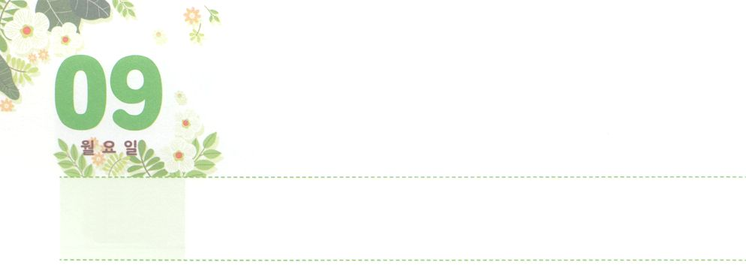



**げつようび**

のをわうレムナント

**184～5**

パウロはごとにでじ、ユダヤとギリシヤをさせようとした。そして、シラスとテモテがマケドニヤからってると、パウロはみことばをえることにし、イエスがキリストであることを、ユダヤたちにはっきりとした。

はに、イエス・キリストがしてくださったことをじることのできるみをくださいました。そして、そのみによってをしたをのどもにしてくださいました。また、このみをいつもかにわうことができるもえてくださいました。それは、のとのをして、みことばをにんでることです。どんなにくても、このをつなら、はのをわうことができます。そのようなレムナントは、ある、がえてくださったのタラントをすることができます。また、がくださるのたしで、そのタラントをますますてていけば、をするで237かをかすにしてくださいます。そのとき、たちはみことばとりので、の、、をいやすとしていられます。

もそののをちましょう。すると、ある、のをわうで、のたちにえをあたえるサミットとしててられるでしょう。

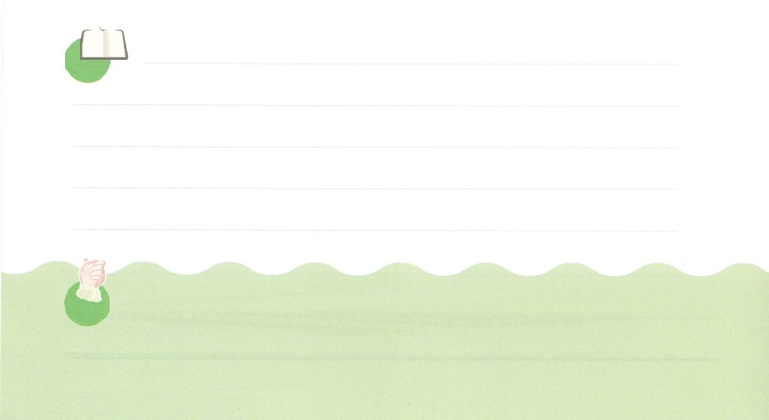

**きょうのみことば**

、ありがとうございます。がいてくださるのみことば、りのをサタンにわれないようにいてください。きておられるイエス・キリストのおによっておりします。アーメン

**きょうのいのり**

予備大学生修練会┃2021.2.2

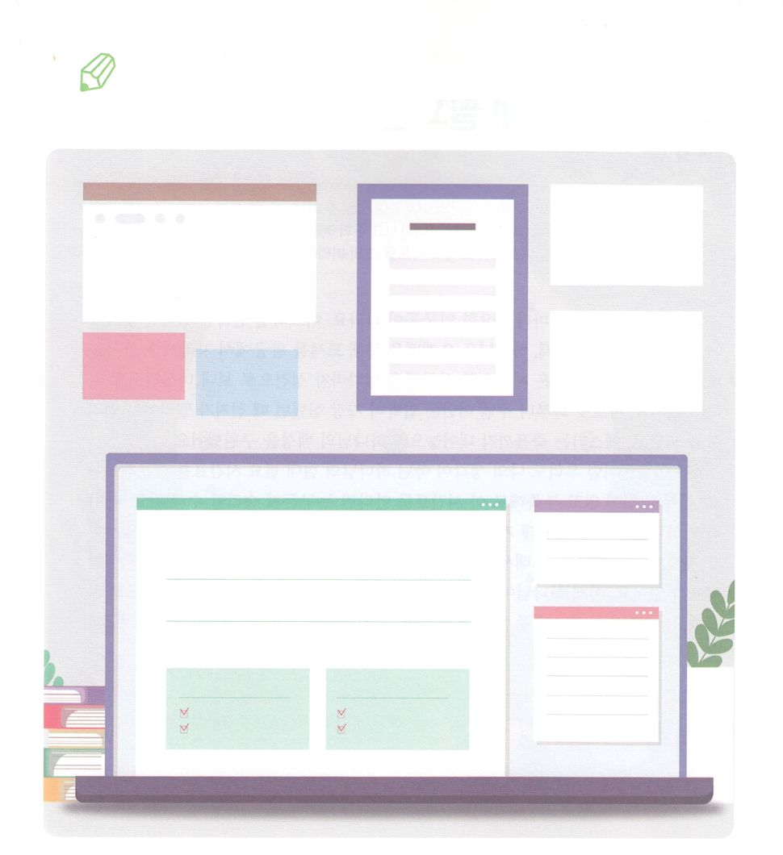

　　　　のでがくださったのみことばのを

　　　　もう、をいてきして、によりくめましょう。

いてみよう

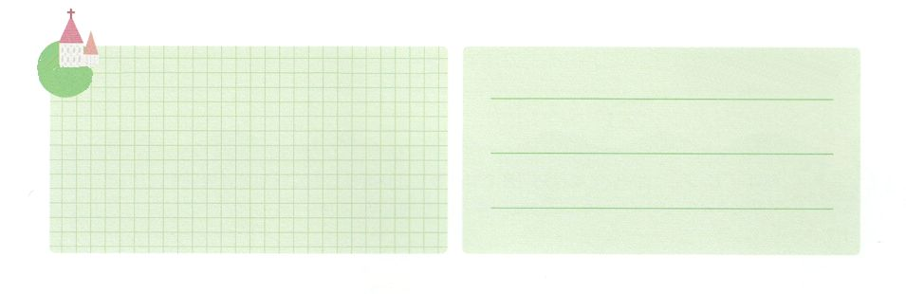

**きょうのでんどう　　　　　　　　　　う　　　　　　　　　　　　　　　　　　　　　　　　する**

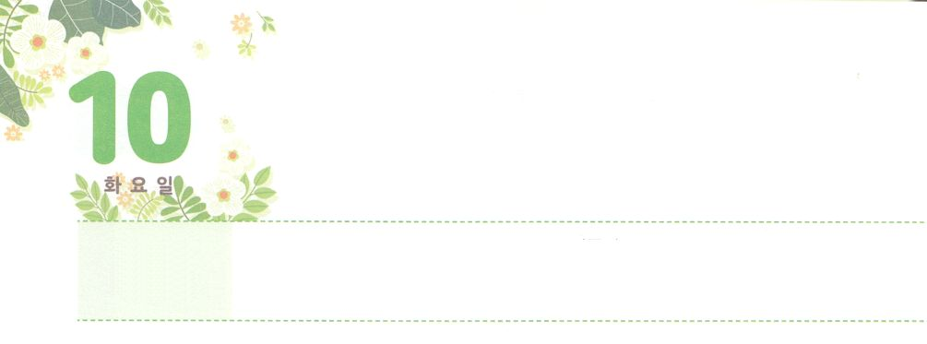

にな



**かようび**

そしてをててった。「のよ。もし、あなたが、はしためのみをみて、をにめ、このはしためをれず、このはしためにのをけてくださいますなら、はそののをにおささげします。そして、そののに、かみそりをてません。」

**Iサムエル**

**111**

をれば、ごとにながてきます。イスラエルがをのがしてエジプトのになったとき、はヨケベデをしてでつモーセをえられました。ハンナは、にしてサムエルをかったあと、まれてすぐににって、ナジルとしててるためにささげました。ツァレファテのやもめや、シュネムのは、がもしかったとき、のエリヤとエリシャをけ、エステルはをしてのをいました。

ののように、たちものえではなく、のなについてしてみましょう。いくらがなくてりないでも、このをっているのであれば、だれでもできます。なぜなら、はもをってすべてのことをされて、なにいておられるからです。ですから、たちはどんなやのでも、れたりするがありません。いま、がもとされることがなにかをねるりをはじめましょう。そうすれば、がくださるなそのをつけるでしょう。



**きょうのみことば**

、ありがとうございます。がいちばんとされるなら、いつ、どこであってもして、することができるのをることができますように。きておられるイエス・キリストのおによっておりします。アーメン

産業宣教メッセージ┃2021.2.6

**きょうのいのり**

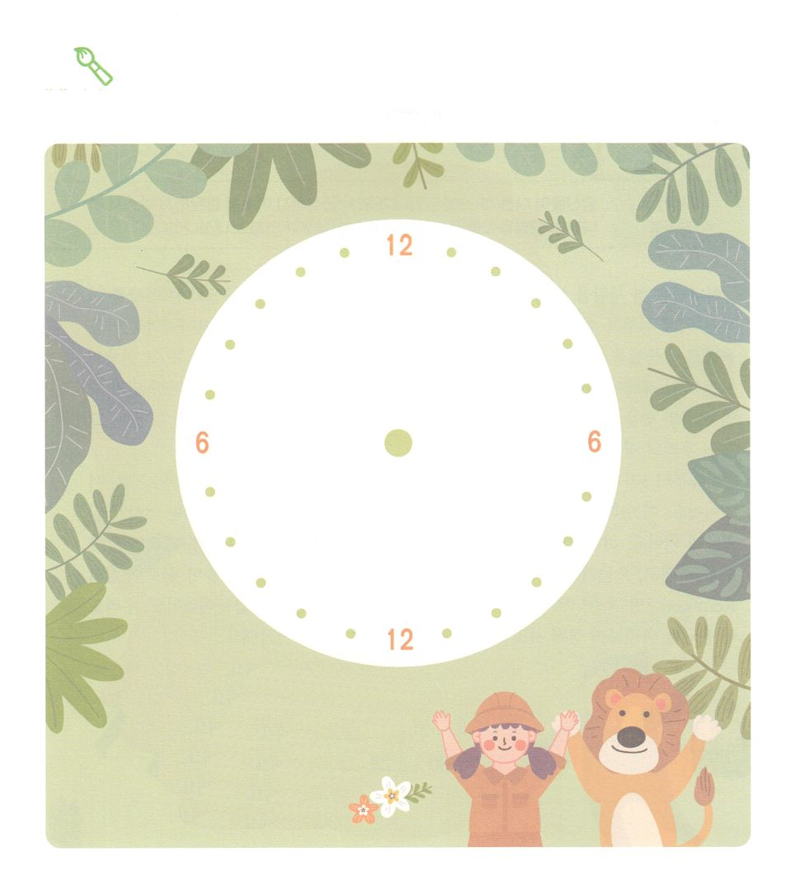

　ダニエルのように、に、のにひざまずく、にな

　をっていますか。のをえて、、をげる

　をつけて、きましょう。

ダニエルは、そののがされたことをって

のにった。――のののは

エルサレムにかってあいていた。――

は、いつものように、に、ひざまずき、

ののにり、していた。

（ダニエル6章10節のみことば）

をかこう



**きょうのでんどう　　　　　　　　　　う　　　　　　　　　　　　　　　　　　　　　　　　する**

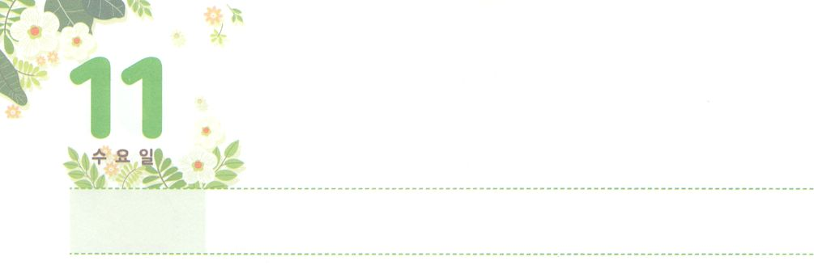

サミットの



**すいようび**

、をここにったことでをめたり、ったりしてはなりません。はいのちをうために、あなたがたよりに、をわしてくださったのです。

**455**

はひとりをして、のをえられます。それゆえ、のきなきをしげるためにおいができるひとりをしておられます。ひとりでものをしくるとき、ののきがをしてなされます。また、そののすべてのやみのがられて、のがみます。ですから、のどもはいちばんはじめに、サミットのをっていなければなりません。えをけることができるであるたちのが、えよりさらになのです。

サミットのをつときから、つのことがえるでしょう。それは、237かといやし、サミットです。このをって、いたと、てられた、またんでいくをかすきがきるようになります。がってくださり、いてくださるで、のはすべてのにわり、のことはすべてにつながります。こののが、のレムナント７（ヨセフ、モーセ、サムエル、ダビデ、エリシャ、イザヤ、パウロ）とヘブルへの11のでした。たちも、このえをつめて、サミットにかうのためにりはじめましょう。



**きょうのみことば**

、ありがとうございます。サミットのえとをどものときからって、そのので237かといやし、サミットのになりますように。きておられるイエス・キリストのおによっておりします。アーメン

**きょうのいのり**

インマヌエル教会聖日2部┃2021.1.31

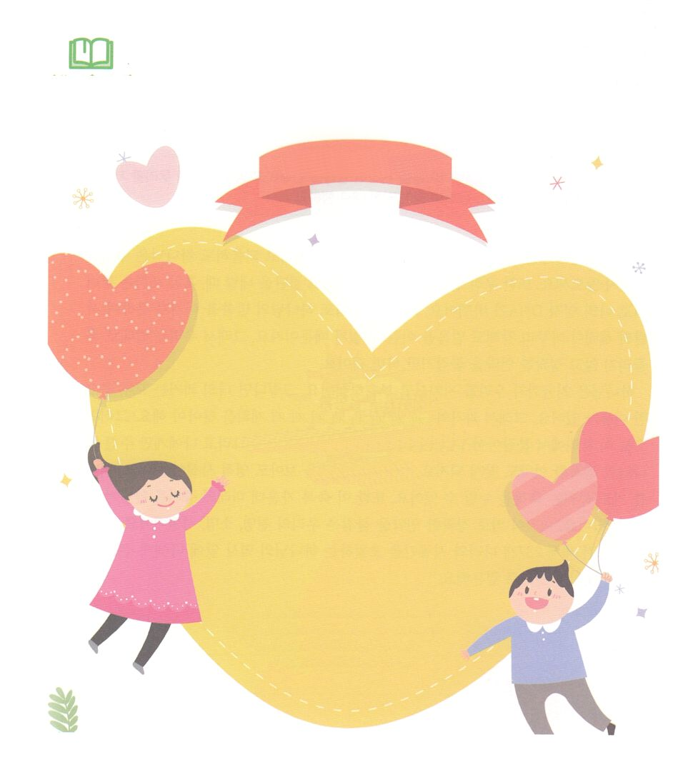

　　　　　のレムナント７とヘブルへの11のので

　　　　　「なりたい」をつけて、そのとをきましょう。

　　　　　そして、のでのなりをささげましょう。

**、おりします**

　　　　　　　　　　　　　の　　　　　が

っていた力をにもください。

そのは

きておられるイエス・キリストのによって

おりします。アーメン

みことばを

しよう



**きょうのでんどう　　　　　　　　　　う　　　　　　　　　　　　　　　　　　　　　　　　する**

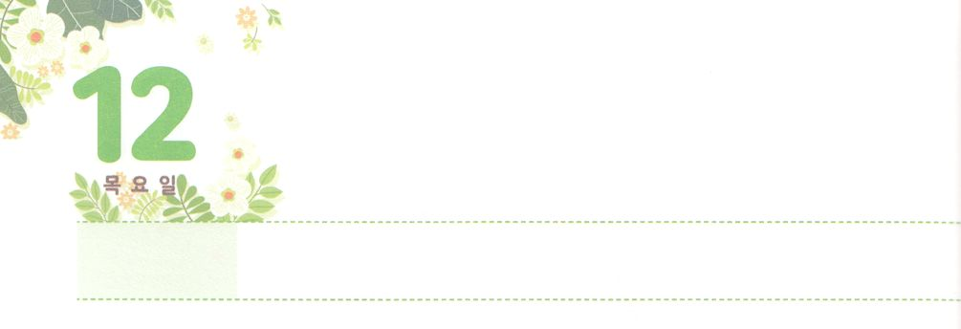

な



**もくようび**

あなたがたのどもたちのためにをて、そののためにいをりなさい。あなたがたのからたことはしなければならない。」

**3224**

のをきていく、のがどんなにをからかってらせても、がたちをてることはありません。また、たちがなをってをすとき、やみのはれて、のDNAがわります。どんなものみことばにつことはできず、サタンのがいくらくても、につことはできないからです。ですから、たちはにれないでなをることだけすればよいのです。

はまでたちをってくださいました。それなら、のにはすべてながあります。それゆえ、のすべてのことで、のをつけなければなりません。すると、、このでらなければならないみことばとりをわうことができます。そして、にだけえられるのなもつけるようになります。このときから、をてもがえて、どこにってもかすをわうことができます。また、こののでのをくりあげて、もってわうことができます。これがなをったたちの、、です。いま、と237かとをするのきのに、にえられたがかをりでしましょう。



**きょうのみことば**

、ありがとうございます。なをることができますように。サタンのがれ、DNAがわるをわうことができますように。きておられるイエス・キリストのおによっておりします。アーメン

**きょうのいのり**

インマヌエル教会聖日1部┃2021.2.7

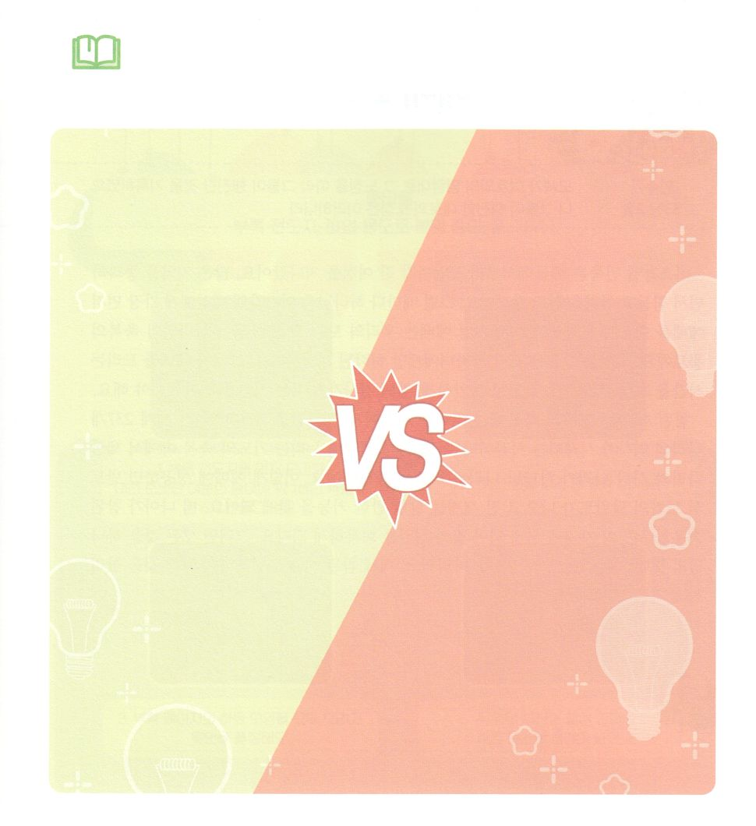

　　　たちのからだをっているDNAとDNAは、なにが

　　　ちがうのでしょうか。

　　　、または、のや、だちといっしょにをして

　　　ちがう２つをきましょう。

みことばを

しよう



**きょうのでんどう　　　　　　　　　　う　　　　　　　　　　　　　　　　　　　　　　　　する**

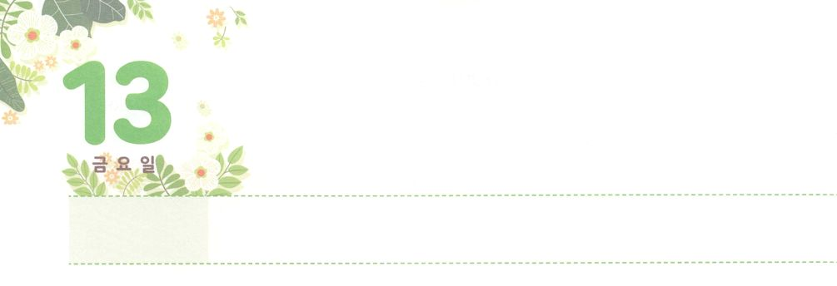

まことの



**きんようび**

モーセはのにより、らののをきしるした。そのは、によるとのとおりである。

**332**

イスラエルのは、エジプトからモアブまで、いをりました。なをするで、でしいことにもしました。そのたびに、はイスラエルのに、まずはをするようにとわれました。このように、はたちのすべてをえるののです。そして、それはのどもにだけえられたです。それゆえ、をささげるを、もかに、にに、まことのがあふれるにしなければなりません。

まことのは、のをかすであり、をして237かのきがまるです。また、24ずっとわうりのので、ののとサタンのがのにわるです。このように、にすれば、かならずのタラントがてきて、をかすほどのをつけるようになります。それにえて、まことのいやしとサミットのにつようになり、のをするようになります。すると、すべてのみこころのままにかすのもついてきます。いま、まことのをして、すべてをかすをわいましょう。



**きょうのみことば**

インマヌエル教会聖日2部┃2021.2.7

、ありがとうございます。まことのをして、をけますように。そので237かと5000をかすきにいられますように。きておられるイエス・キリストのおによっておりします。アーメン

**きょうのいのり**

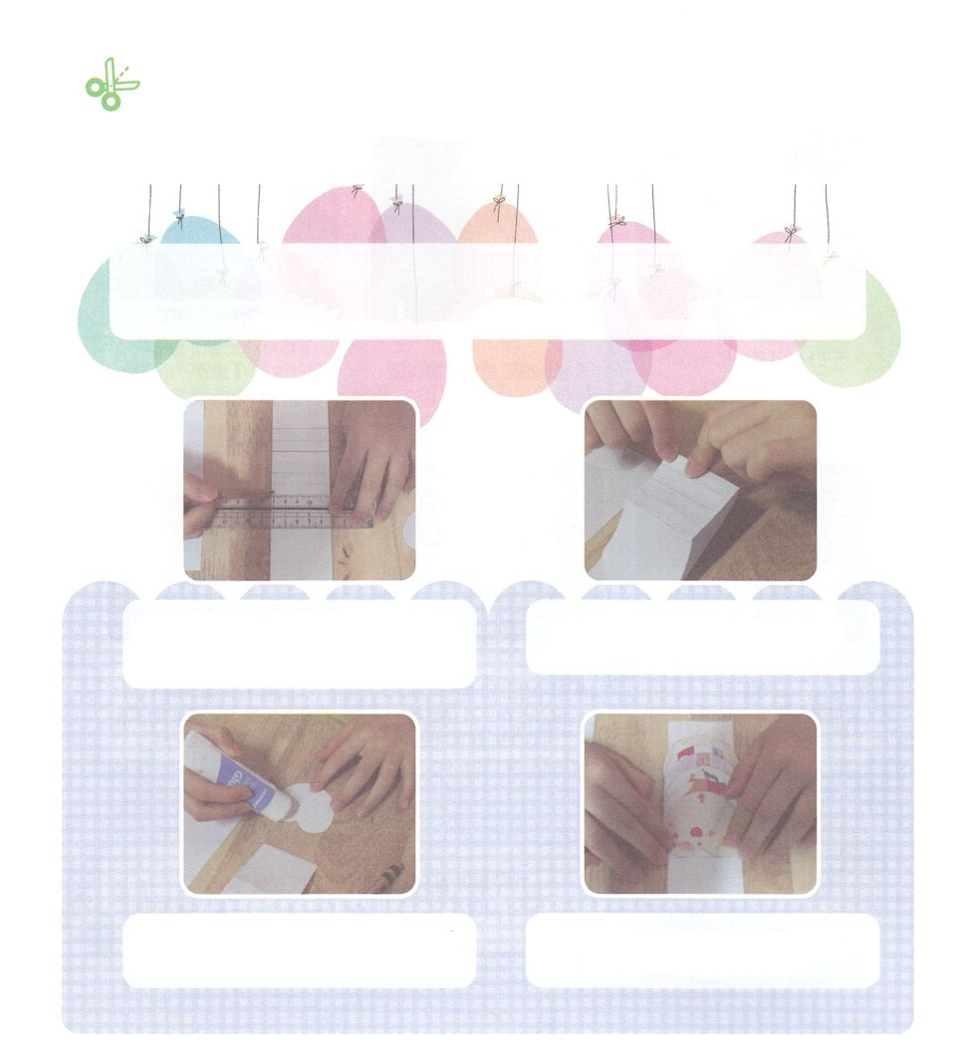

　　　　　がばれるをいっしょにささげられたらいいなとが

にいつもうだちはいますか。そのだちが、をささげると

をつことができるように、けれへとするトラクトを

ってしましょう。

するもの

のページのトラクト、ポップアップにう、のり　はさみ

ワーク

１．トラクトのをりいて、

あらかじめしたに1cmので

ぜんぶで６つのをきます

２．いたをひとつずつおりげます

４．のように、ハートのかたちを

ひとつずつはります

３．りいたハートのかたちの

　　うらがわにのりをつけます



**きょうのでんどう　　　　　　　　　　う　　　　　　　　　　　　　　　　　　　　　　　　する**

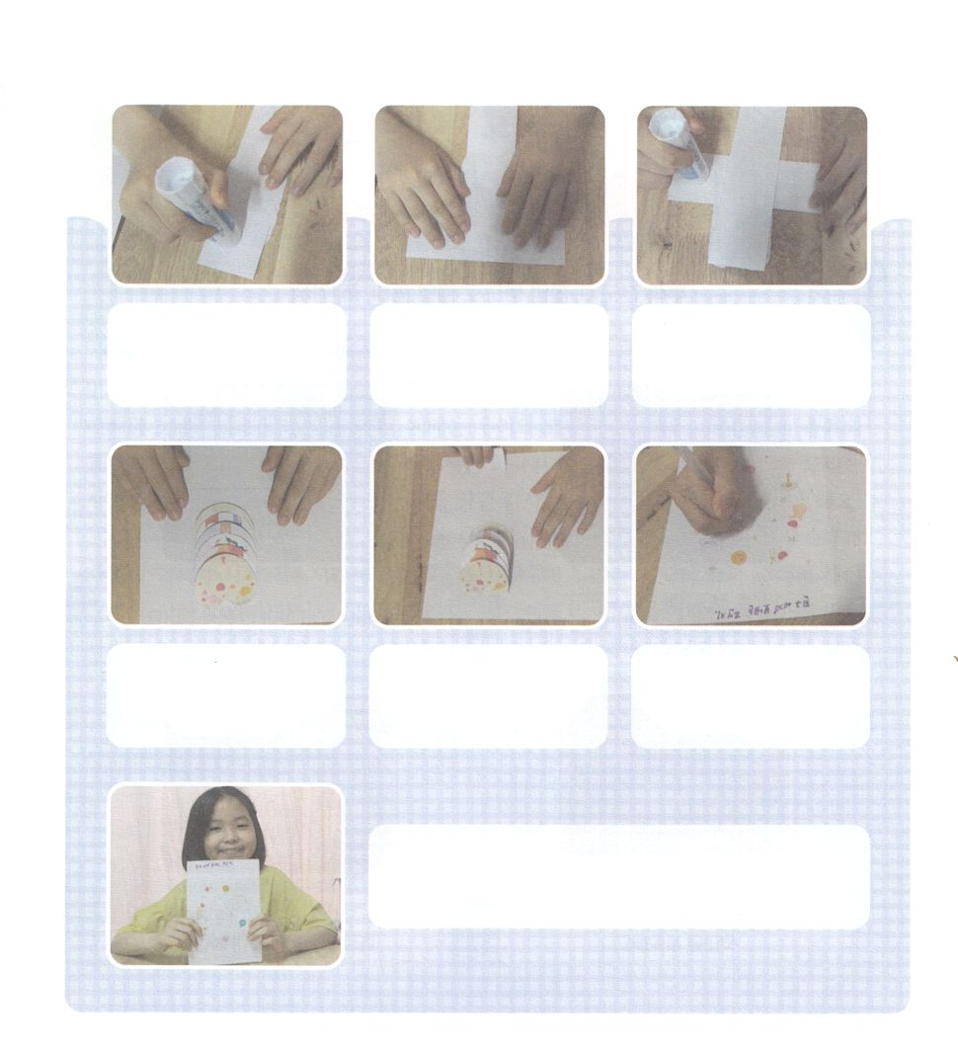

７．のかたちになるように、はったののいをります

６．もう１まい、しておいたをはります

５．すべてはったら、をひっくりかえして、のほうにのりをつけます

10．カードのに

さいをにはって

きれいにりましょう

９．のをっると、ハートのがきます

８．ハートがになるように、をひっくりして、のをカードにしてはります

11．いののメッセージとけれのりをいてのをえたいだちにカードをプレゼントしましょう



**きょうのでんどう　　　　　　　　　　う　　　　　　　　　　　　　　　　　　　　　　　　する**

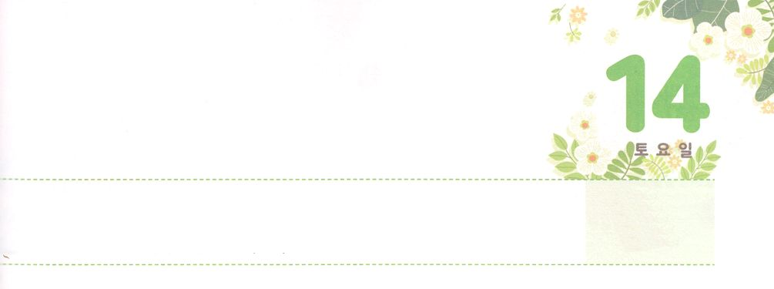

サミット

**どようび**

りわると、エリヤはエリシャにった。「はあなたのためにをしようか。があなたのところからりられるに、めなさい。」すると、エリシャは、「では、あなたのの、つのけがのものになりますように」とった。

**Ⅱ**

**44～5**

のにはなことがたくさんありますが、たちはなによりも、がにとされることにしなければなりません。ははじめから、すばらしいメッセージをっています。それは、たちのりがのとじているというです。そしてをするみことばをるとき、にするえのをわうことができます。

これから、ながあちこちできる、のろいとわざわいのがくるでしょう。それゆえ、たちはのみことばにはやくちらなければなりません。そして、これをする3の、6の、11のからけてこなければなりません。また、のがどんなものなのかをにして、サミットにするをめなければなりません。はもたちがしいからることをっておられます。のみことばをしくれば、すべてがするからです。いまはののように、がくださったをって、をかすサミットとしてしましょう。



**きょうのみことば**

世界青年リーダー修練会１，２講┃20212.13

**きょうのいのり**

、ありがとうございます。しいをって、がいちばんっておられることにして、サミットのをわいますように。きておられるイエス・キリストのおによっておりします。アーメン

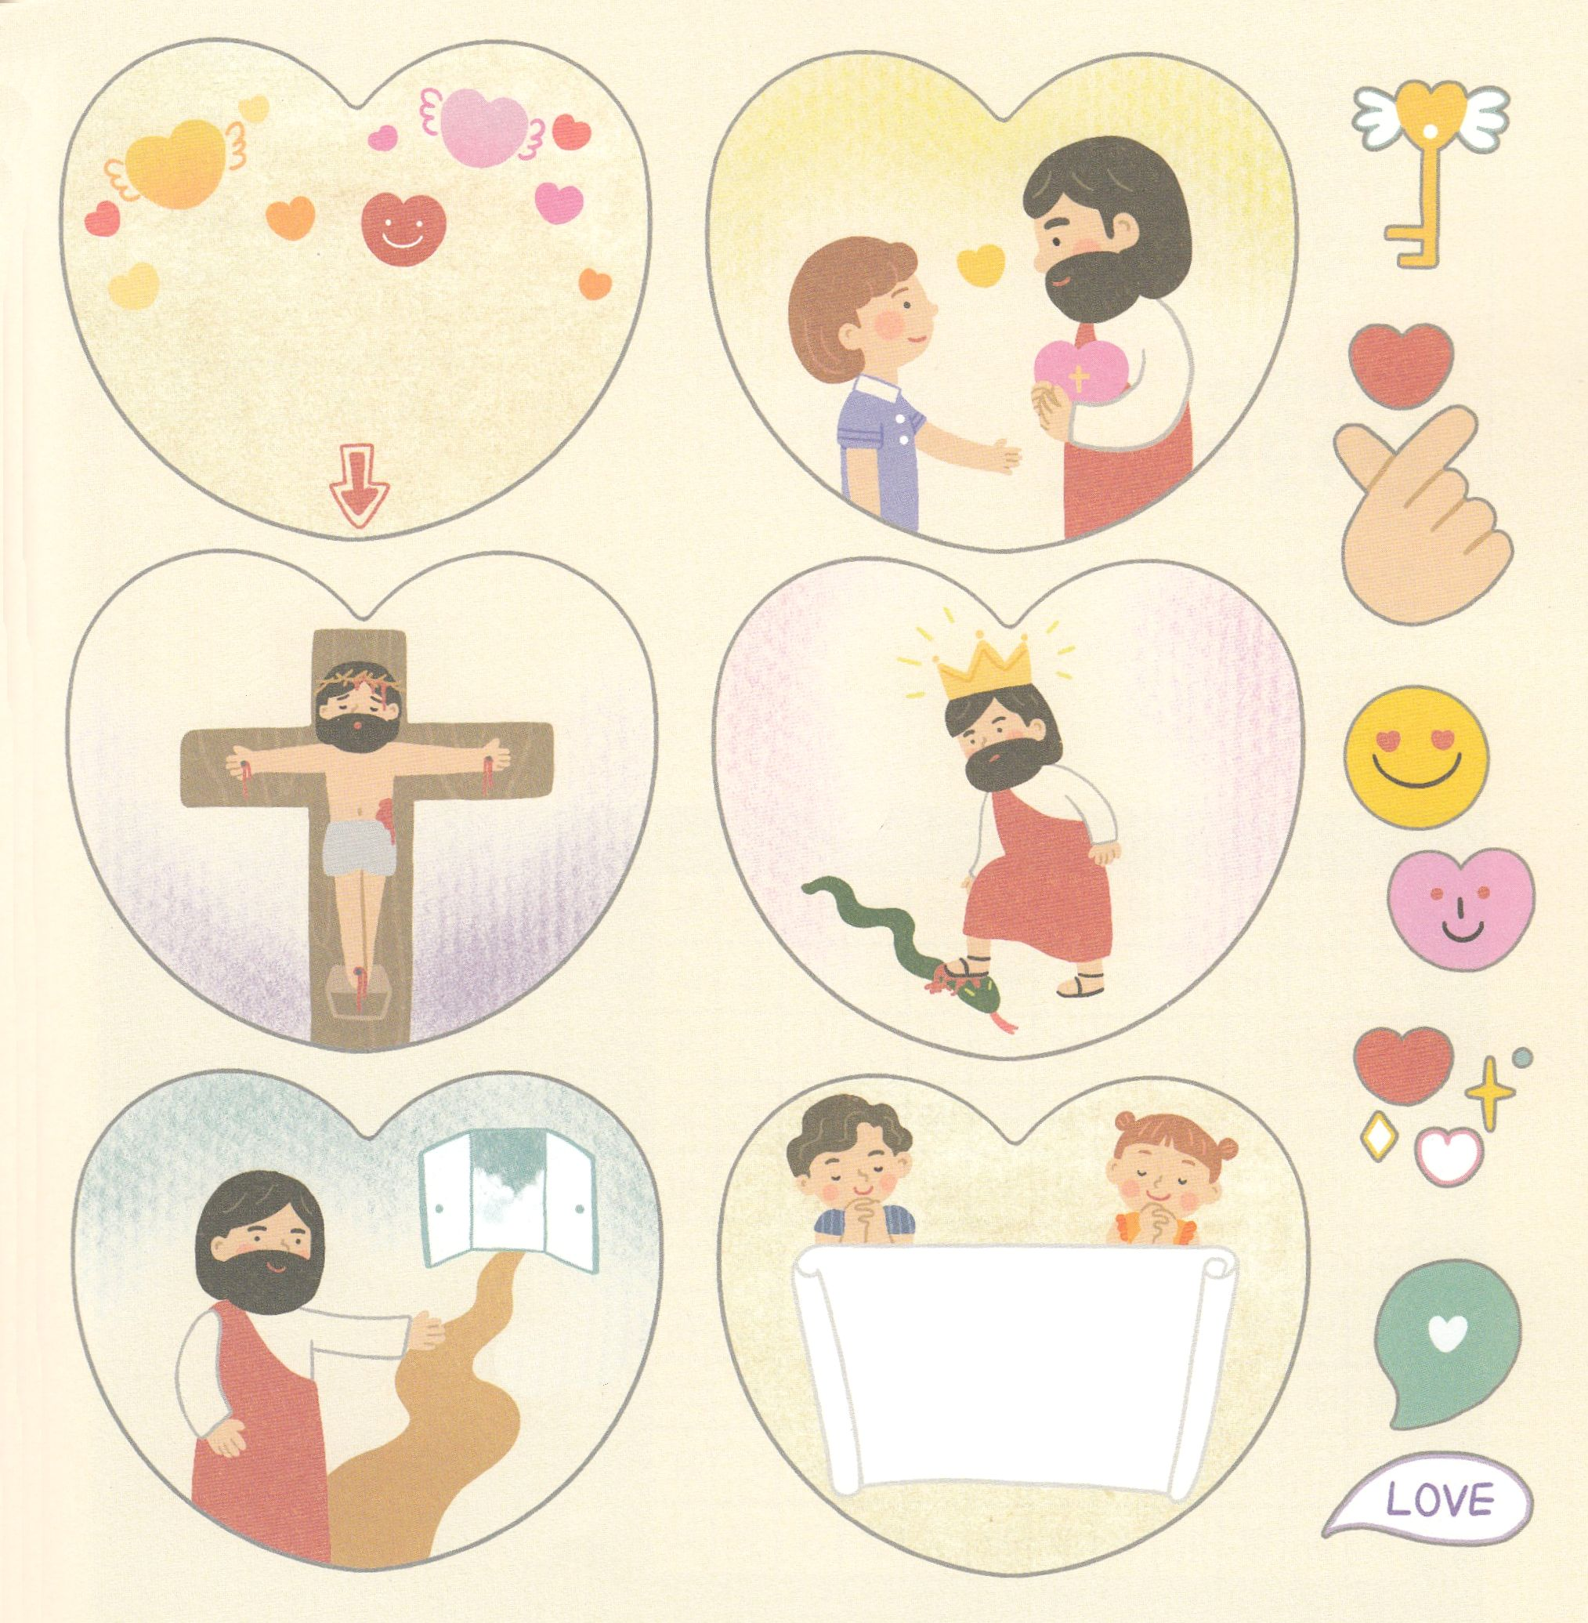

**まことの**

**まことの**

**まことの**